Разработка ПП

Разработка кода клиентской части программного продукта
Клиентская часть – это часть программы, которая работает на стороне пользователя. Это может быть веб-страница, программное приложение на компьютере или мобильном устройстве, либо игра. Клиентская часть отвечает за отображение информации и обработку пользовательских действий.
Внешний вид приложения разрабатывался с помощью HTML и CSS, а его функционал с помощью JS, о которых рассказывалось в пункте 2.
На рисунках 28 представлен код вывода «шапки» на главной странице.
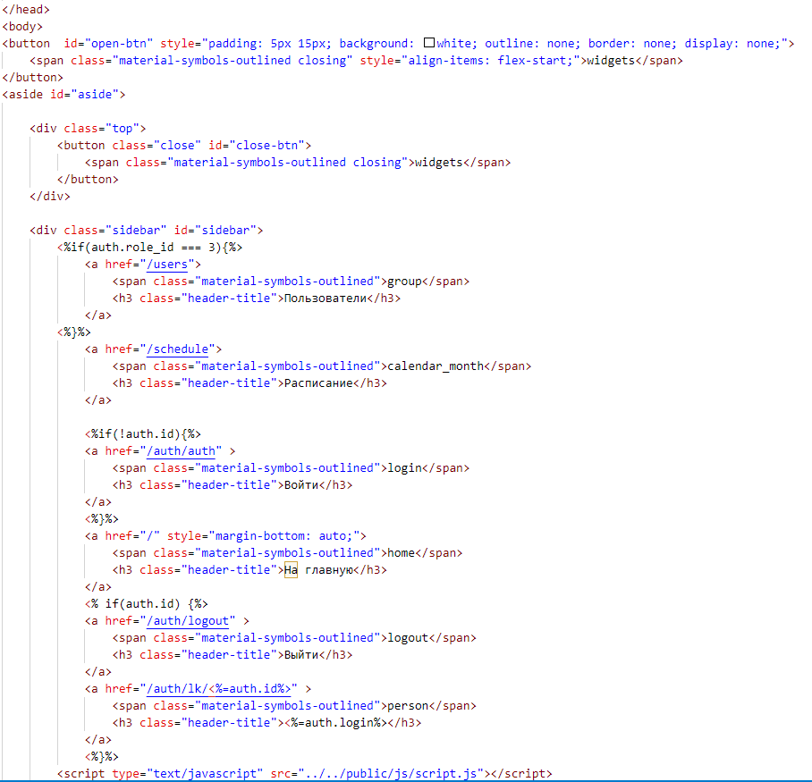
Рисунок 28 – Код для вывода «шапки» приложения
На рисунке 29 представлен код главной страницы. На ней отображается список курсов, которые выводится с помощью функции forEach.
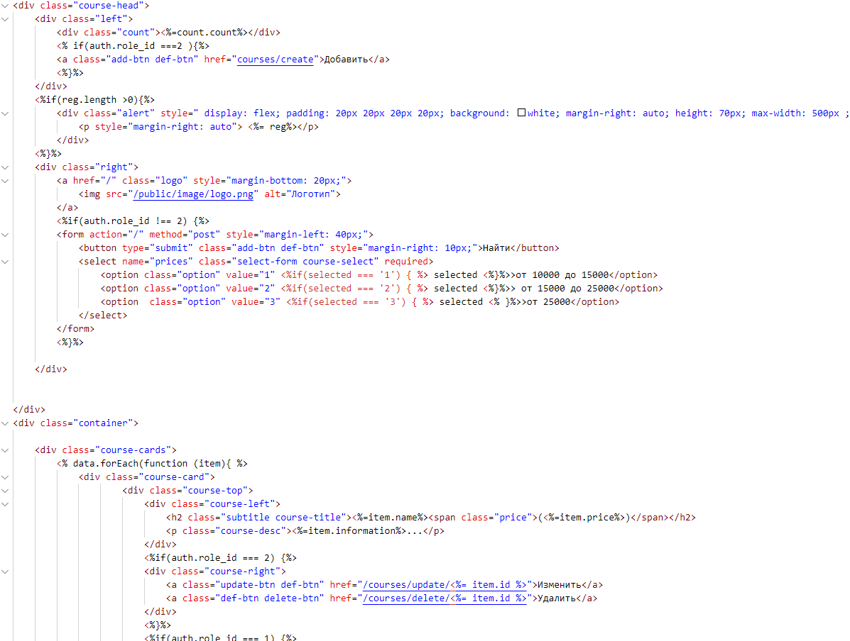
Рисунок 29 – Код главной страницы
На рисунке 30 представлен код вывода расписания
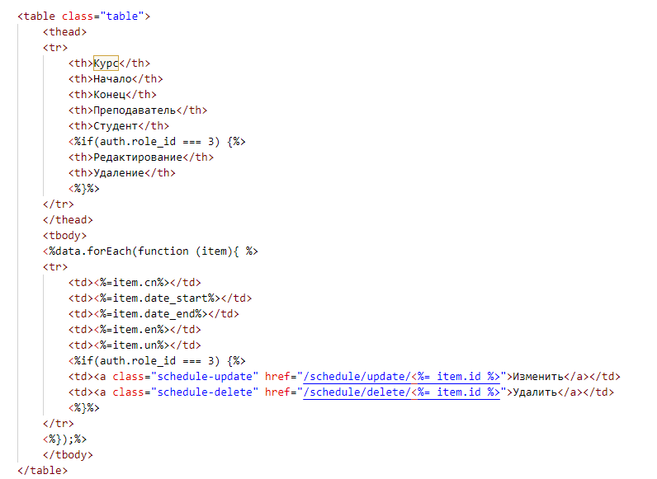
Рисунок 30 – Код для вывода расписания
На рисунке 31 представлен код для вывода «личного кабинета». В зависимости от роли пользователя, на страницу предоставляются различные данные.
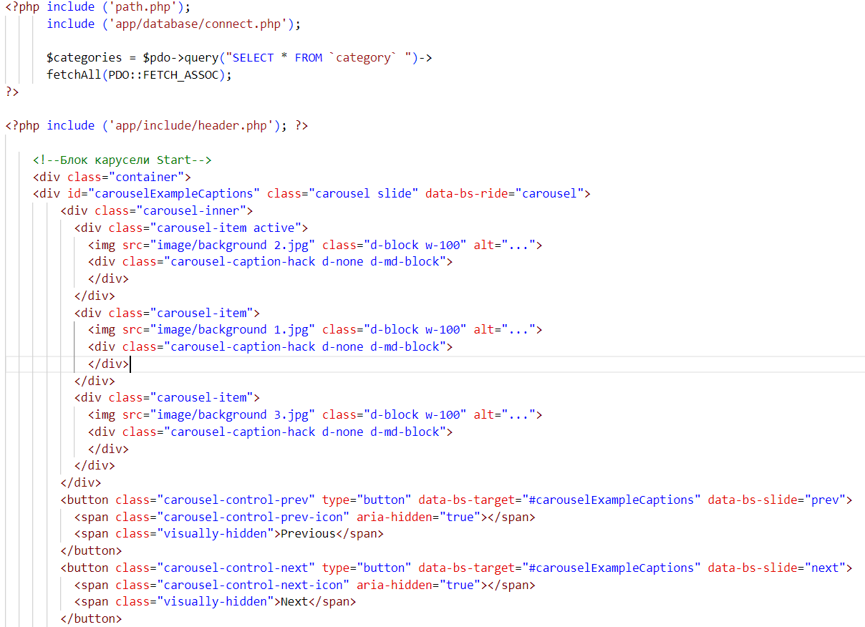
Рисунок 31 – Код для вывода «Личного кабинета»
При помощи HTML-разметки, подключенных CSS-стилей и JS скриптов удалось разработать красивый и динамичный интерфейс веб-приложения.

1.2 Разработка кода серверной части программного продукта
Серверная часть программного продукта относится к разработке серверных компонентов приложения. Это включает в себя написание кода, который запускается на сервере и взаимодействует с базами данных. Серверная часть отвечает за обработку запросов от внешнего интерфейса, выполнение вычислений, обработку хранения и извлечения данных, а также отправку ответов обратно клиенту.
Для разработки серверной части программного продукта использовался программная платформа Node JS.
На рисунке 32 представлен код подключения к базе данных
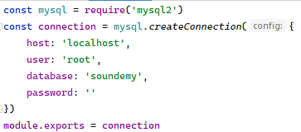
Рисунок 33–Код подключения к базе данных
Для подключения к базе данных была использована библиотека «mysql2», при помощи метода «createConnection» указываются данные для подключения.
На рисунках 34-36 представлена часть кода серверной части веб-приложения.
На рисунке 34 представлен код для регистрации пользователя.
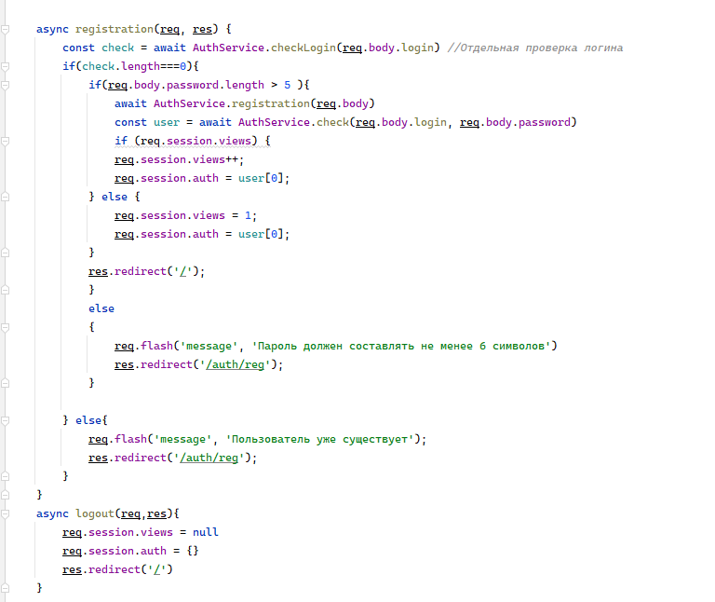
Рисунок 34 – Код для регистрации пользователя
В данном коде проверяется введенный логин при помощи post запроса на уникальность, в случае успешной проверки пользователь добавляется с присвоением ему роли «Пользователь», в случае если пользователь с введенным логином уже существует, выведется предупреждающее сообщение
На рисунке 35 представлен код изменения данных пользователя.
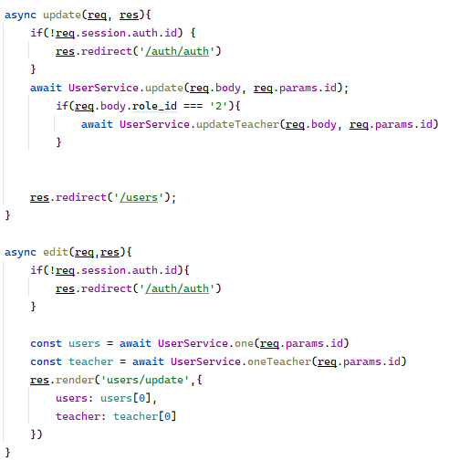
Рисунок 35 – Код для изменения данных пользователя
В методе «edit» происходит отправка на страницу данных выбранного пользователя после чего происходит их вывод на страницу при помощи get запроса, далее в методе «update» post запросом отправляются измененные данные на сервер.
На рисунке 36 представлен код записи на курс.
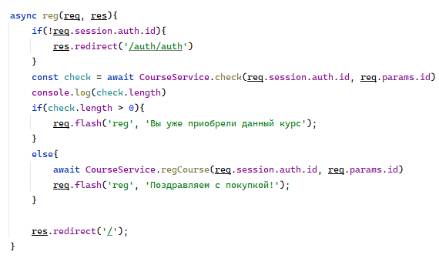
Рисунок 36 – Код записи на курс
В данном коде проверяется авторизирован ли пользователь и в случае успеха происходит проверка наличия выбранного курса для покупки у пользователя, если данный курс у пользователя уже имеется, то с помощью flash-message выводится предупреждающее сообщение, в ином случае происходит добавление покупки.
Библиотека «flash» предназначена для работы с форматом файлов Shockwave Flash (SWF) в Node.js. Она позволяет загружать, создавать и манипулировать SWF-файлами.

